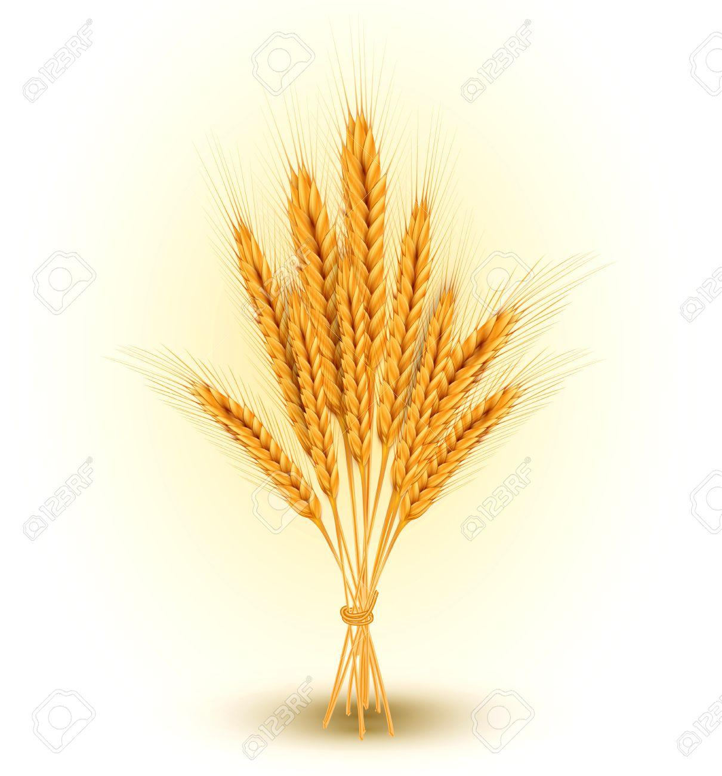
ПРОПОЗИЦІЯ
від насіннєвої компанії
ТОВ «НВП УкрЕлітЦентр»

2018 рік
Назва | репродукція | ФАО, днів | Ціна , грн за 1т. / 1 п.о.  З ПДВ
 |  |  |  |  | Фасовка | Оригінатор
Гібридне насіння кукурудзи F1
ДН Пивиха Новий | F1 | 180 | 500 |  | п.о. 80000 н | ІЗГ НААНУ
Почаївський 190 МВ | F1 | 190 | продано |  | п.о. 80000 н | ІЗГ НААНУ
Оржиця 237 МВ | F1 | 240 | 500 |  | п.о.80000 н. | ІЗГ НААНУ
Криничанський 257 СВ | F1 | 250 | 400 |  | п.о. 80000 н | ІЗГ НААНУ
Хорол СВ ур. 2014 р. | F1 | 260 | 300 |  | п.о.80000 н. | ІЗГ НААНУ
Любава 279 МВ | F1 | 270 | 350 |  | п.о. 80000 н | ІЗГ НААНУ
Хмельницький ур.2014р. | F1 | 280 | 300 |  | п.о. 80000 н. | ІЗГ НААНУ
Солонянський 298 СВ | F1 | 290 | 400 |  | п.о. 80000 н. | ІЗГ НААНУ
Гібридне насіння соняшника F1
 |  |  | фр.2,5 (ст..) | фр.3,0 (еліт)
Златсон Новий | F1 | 108 |  | продано | п.о. 150000 н. | ІР НААНУ
Ясон | F1 | 108 |  | 500 | п.о. 150000 н. | ІР НААНУ
Насіння сої
Аполло RR2 | 1 репр. | 85-87 | 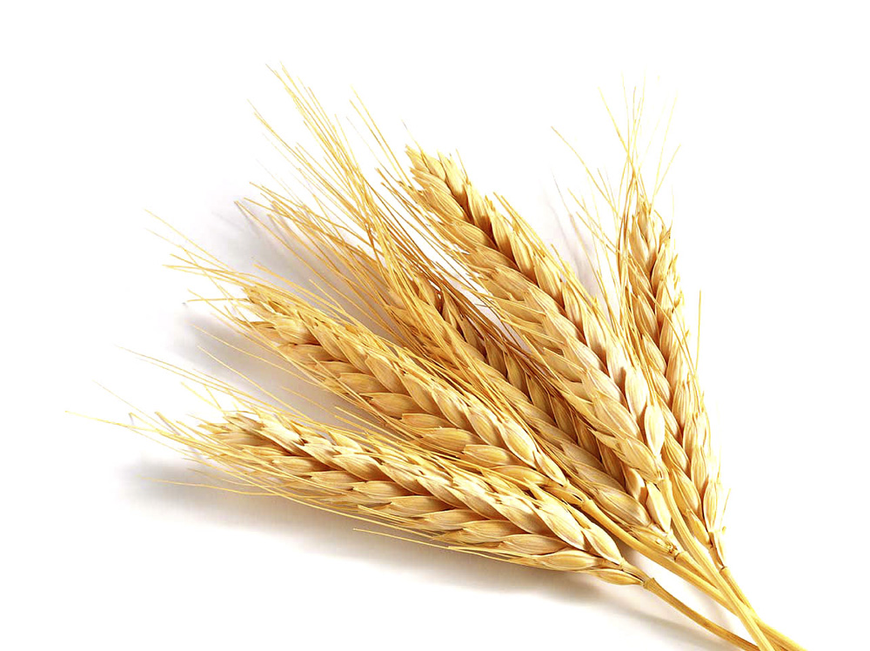  17000 |  | 1 мішок 50 кг | Monsanto, США
Максус RR2 | 1 репр. | 110 | 17000 |  | 1 мішок 50 кг | Monsanto, США
Фаєтон RR2 | 1 репр. | 125 | 17000 |  | 1 мішок 50 кг | ІЗЗ НААН
Вика Ярославна | 1 репр. | 86-94 | 14000 |  | 1 мішок 50 кг | Білоцерк. ДСС
Насіння соняшника та кукурудзи каліброване , протруєне , запаковане в паперові мішки.
Можлива доставка насіння в господарство

Наша адреса: 03027, Інститут садівництва НААНУ, оф.11-12, вул. Садова 23,
с. Новосілки, Києво-Святошинський р-н., Київська обл..
тел../факс (044) 526-70-64, 526-05-25, E-mail: ukrelitcentr22@ukr.net
моб.тел. (067) 503-16-32 - Ігор Васильович
(067) 503-10-99 - Сергій Михайлович
(067) 503-11-92 - Олександр Васильович

